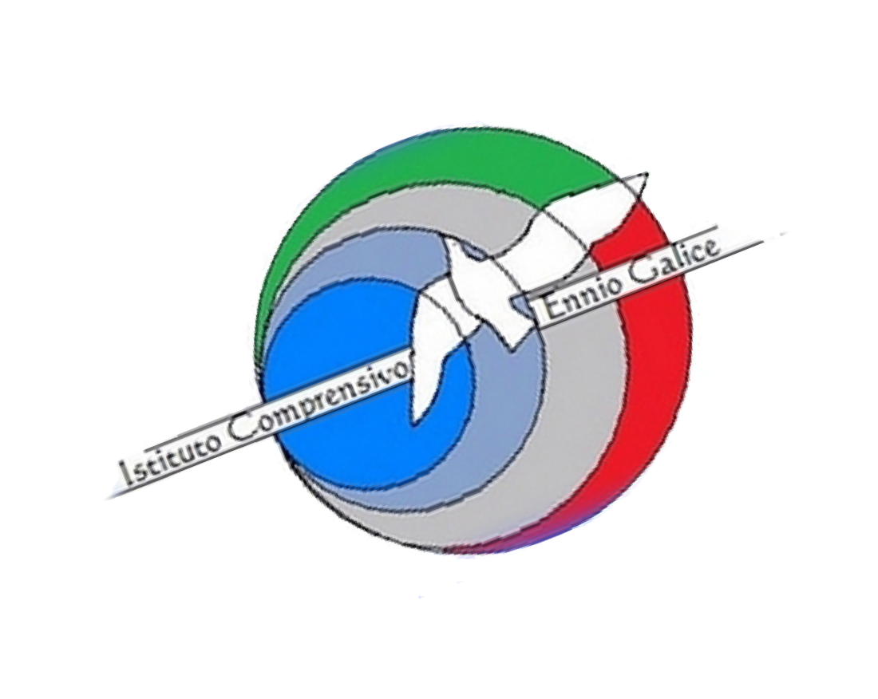
OOllttrree llaa ssccuuoollaa--iissoollaa:: uunnaa rreettee ppeerr
ll''iinnnnoovvaazziioonnee
IiCc EenNnNIiOo gGAaLliIcCeE CcIiVvIiTtAavVeEcCCcHhIiAa

IIll rriiccoonnoosscciimmeennttoo::
""IIll
nnoossttrroo

UNO SPAZIO IMMERSIVO

iimmppeeggnnoo nneellll''iinntteeggrraazziioonnee ddii

PER L ’ INNOVAZIONE

tteeccnnoollooggiiee aavvaannzzaattee ee nnuuoovvee

mmeettooddoollooggiiee ddiiddaattttiicchhee èè ssttaattoo iinnsseerriittoo nneell CCaattaallooggoo NNaazziioonnaallee
IICC EENNNNIIOO GGAALLIICCEE CCIIVVIITTAAVVEECCCCHHIIAA
PPrreesseennttaazziioonnee ddeellllaa BBuuoonnaa PPrraattiiccaa NNaazziioonnaallee cceerrttiiffiiccaattaa ddaall MMiinniisstteerroo

ddeellllee
BBuuoonnee
PPrraattiicchhee
ddeellll''IIssttrruuzziioonnee ee ddeell MMeerriittoo

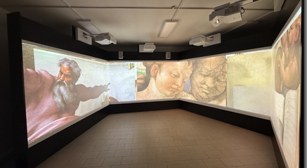
((SSAAFFII//MMIIMM)).. NNoonn èè uunn ttrraagguuaarrddoo,,

mmaa
uunn’’aabbiilliittaazziioonnee
aa Sede Centrale:

ccoonnddiivviiddeerree""..
Via Toscana 2, Civitavecchia (RM)

LL’’oobbiieettttiivvoo::
""ll''II..CC..
EEnnnniioo
GGaalliiccee ssii
Sito Web:

pprrooppoonnee ccoommee ppoolloo ddii https://www.icgalicecivitavecchia.edu.it/

ssppeerriimmeennttaazziioonnee
ppeerr
iill
Instagram:

ccoommpprreennssoorriioo,, ooffffrreennddoo
ssppaazzii ee
@icgalicecv

ccoommppeetteennzzee ppeerr pprrooggeettttii ddii
Email:
DDaallllaa tteeccnnoollooggiiaa aallll''eessppeerriieennzzaa:: ccoossttrruuiirree

ssccaammbbiioo ee
ccoonnddiivviissaa""..
ffoorrmmaazziioonnee
rmic8b900g@istruzione.it
llaa ssccuuoollaa ddeell ffuuttuurroo nneell ccuuoorree ddeell tteerrrriittoorriioo..

VVaalloorrii:: iinnnnoovvaazziioonnee ddiiddaattttiiccaa,,
MMaarrtteeddìì 2266 MMaaggggiioo 22002266 oorree 1100..0000


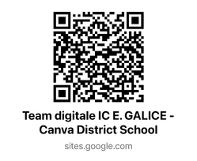

iinncclluussiioonnee,, ccoollllaabboorraazziioonnee
tteerrrriittoorriiaallee..
Scansiona per accedere alla galleria del progetto e ai materiali didattici condivisi.
SSeeddee ddii VViiaa TToossccaannaa nn..22 CCiivviittaavveecccchhiiaa

PPrrooggrraammmmaa ddeellllaa mmaanniiffeessttaazziioonnee
TTeeccnnoollooggiiaa iimmmmeerrssiivvaa ee
iimmppaattttoo ssoocciiaallee

LL''AAuullaa iimmmmeerrssiivvaa:: uunnoo ssppaazziioo

tteeccnnoollooggiiccoo dd''aavvaanngguuaarrddiiaa

pprrooggeettttaattoo
ppeerr
ccrreeaarree
sscceennaarrii ddii

aapppprreennddiimmeennttoo ccooiinnvvoollggeennttii..

OOrree
1100..0000 ––
SSaalluuttii
iissttiittuuzziioonnaallii::
OOrree 1100..4455
–– EEssppeerriieennzzaa
iimmmmeerrssiivvaa::
AAttttrraavveerrssoo llaa
vviissiioonnee
ddii

aappeerrttuurraa
ddeeii
llaavvoorrii ee
pprreesseennttaazziioonnee
vviissiittaa
gguuiiddaattaa ee
ddiimmoossttrraazziioonnee
ccoonntteennuuttii aa
336600°°,, ggllii
ssttuuddeennttii

ddeellllaa vviissiioonnee ""SSccuuoollaa AAppeerrttaa""..
tteeccnniiccaa ddeellll’’AAuullaa IImmmmeerrssiivvaa:: llaa ddiiddaattttiiccaa

cchhee

pprreennddee
eesspplloorraannoo iill mmoonnddoo,, llaa ssttoorriiaa ee llee
eemmoozziioonnii iinn mmooddoo iinntteerraattttiivvoo..

II llaabboorraattoorrii GGaalliiccee:: llaa nnoossttrraa

OOrree
1100..1155 –– PPrrooiieezziioonnee ssppeecciiaallee::
vviittaa aa 336600°°..
ooffffeerrttaa ffoorrmmaattiivvaa ssii ffoonnddaa ssuu

CCoorrttoommeettrraaggggiioo
““IInnssiieemmee ccoonnttrroo iill
OOrree
1111..1155
–– TTaavvoolloo
ddii
ccoonnffrroonnttoo::
llaabboorraattoorrii
ddii ssiinntteessii
ddiiddaattttiiccaa,,

bbuulllliissmmoo””,, uunn vviiaaggggiioo
ddiiaallooggoo
aappeerrttoo ttrraa IIssttiittuuzziioonnii,,
ccooddiinngg ee
aattttiivviittàà
eesspprreessssiivvee
cchhee

cciinneemmaattooggrraaffiiccoo
ccoonnttrroo iill bbuulllliissmmoo
DDiirriiggeennttii ee tteerrrriittoorriioo::
mmeettttoonnoo ll''aalluunnnnoo aall cceennttrroo
ddeell

rreeaalliizzzzaattoo ddaaii nnoossttrrii ssttuuddeennttii..
""PPrrooggeettttaarree iinnssiieemmee llaa ccoonnttiinnuuiittàà ee
pprroocceessssoo ccrreeaattiivvoo..

OOrree 1100..3300 –– PPrreesseennttaazziioonnee
ddeell
lloo ssccaammbbiioo ddii bbuuoonnee pprraattiicchhee""..
LL''iimmppaattttoo ssoocciiaallee:: ll''uussoo
ddeellllaa

tteeccnnoollooggiiaa iimmmmeerrssiivvaa
ccoommee

NNoossttrroo IIssttiittuuttoo.. SSiinntteessii ddeellllee aattttiivviittàà
AA sseegguuiirree
–– NNeettwwoorrkkiinngg
BBuuffffeett:: uunn
ssttrruummeennttoo
ppeerr
sseennssiibbiilliizzzzaarree ssuu

ddiiddaattttiicchhee
ee ddeeii
llaabboorraattoorrii cchhee
mmoommeennttoo ccoonnvviivviiaallee ppeerr
tteemmii
ccrriittiiccii
ccoommee
iill bbuulllliissmmoo,,

ccaarraatttteerriizzzzaannoo ll''ooffffeerrttaa ffoorrmmaattiivvaa..
ttrraassffoorrmmaarree llee
iiddeeee iinn
ffaacciilliittaannddoo
lloo
ssvviilluuppppoo

ccoollllaabboorraazziioonnii ccoonnccrreettee..
ddeellll''eemmppaattiiaa ee ddeellllaa cciittttaaddiinnaannzzaa aattttiivvaa..

